
你我牽手心路GOGO
2010心路愛心健走企劃書

我們誠摯邀請
大家與心路青年
ㄧ起共融快樂健走
同時支持心路服務工作
提案單位：心路基金會南區服務處

一、活動說明
心路基金會是障礙者家長於1987年成立的自助團體，致力服務智能障礙者及其家庭，23年來服務地區遍及台北市、縣、新竹市、桃園縣及高雄市、縣地區，20個服務機構每年服務人數上萬人，包含發展遲緩幼兒早期療育、國小中學的親職教育輔導、成人障礙者日間照護、職業庇護訓練、輔導就業、社區家園居住服務等。

心路基金會南區服務處自2005年開始舉辦愛心健走活動，邀請社會大眾與「心路親子」一起快樂健走，讓大家藉由認識智能障礙者，進而與障礙者互動交流，同時希望讓障礙者及其家人走入人群、走入社區、勇敢的成為社會大家庭的一員。

2010年心路南區再度邀請社會大眾參與愛心健走活動，同時協助心路基金會辦理「發展障礙兒童寮育及成人專業服務計畫」，目的是提供從幼兒療育、成人照護、支持就業、居住服務到社會接納促進的心智障礙者全生涯服務， 該項服務計畫在2010年預期籌募1500萬元服務經費。

心路邀請企業團體、社會大眾共同為健康與公益而走，大家與「心路親子」一起快樂健走，同時協助心路基金會籌募服務經費，進而彰顯「一顆愛心、百元捐款、千人健走、身心障礙者萬餘人受惠」的公益目的。

二、活動目的
為促進身心障礙者與社會大眾共融活動，邀請各界參加愛心健走活動，同時協助心路服務工作，協助籌募「發展障礙兒童療育及成人專業服務計畫」，總經費1500萬元，內政部募款許可文號：內授中社字第0980704085號文

三、活動時間：2010年3月27日（六）AM8：00～11：00

四、活動地點：澄清湖風景區

五、主辦單位：心路基金會南區服務處

六、贊助單位：（邀請中）
財團法人聚和文化藝術基金會、協勝發鋼鐵廠（股）公司、光陽工業（股）公司
高雄縣醫師公會、嘉鴻遊艇（股）公司
（凡捐款二萬元以上即列名贊助單位、心路基金會開立捐款收據、健走活動當天贈送感謝狀）

七、協辦單位：長庚醫療財團法人高雄長庚紀念醫院
（社區健康檢測站協助民眾口腔黏膜異常篩檢、呼吸功能檢測、血糖血壓測量）

八、活動效益
- 邀請公司企業擔任贊助單位，彰顯企業公民之社會責任（CSR）及公益形象。
- 健走活動預期邀請500餘人參加，促進身心障礙者與社會大眾共融活動。
- 健走活動預期籌募30萬元，協助心路基金會服務智能障礙者經費。

九、健走團隊：（邀請中）
- 心路親子隊
- 榮科實業股份有限公司
- 義守大學
- 中華電信工會高雄市分會&中華電信職福會高雄市分會
- 高雄市第三信用合作社
- 高雄市慈善社團理事長聯誼會
（邀請社會大眾、企業團體報名參加健走活動（參閱報名表），每隊20人以上，報名參加者請繳交100元，心路基金會開立捐款收據）

十、健走路線：沿澄清湖健走，預訂步行時間約60分
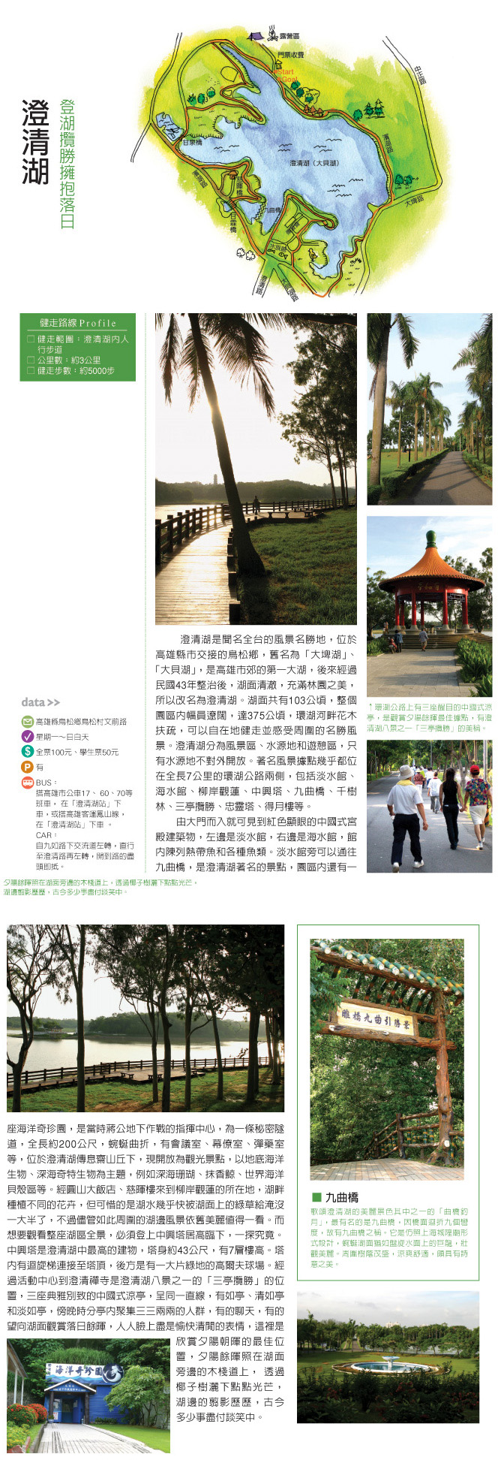

十一、活動流程
時間AM | 內容
8：00～8：30 | 參加隊伍集合整隊  澄清湖兒童遊戲場斜對面大草坪
8：30～45 | 參加團隊相見歡
8：45～9：00 | 贈送贊助單位感謝狀  摸彩（贈送心路禮物）
9：00～15 | 有氧體操—心路青年志工隊
9：15～10：30 | 健走活動預訂1h內完成
10：30～11：00 | 返回集合處，健康檢測、發送飲料、心路枝仔冰  拍照留念

2005～2009心路愛心健走活動
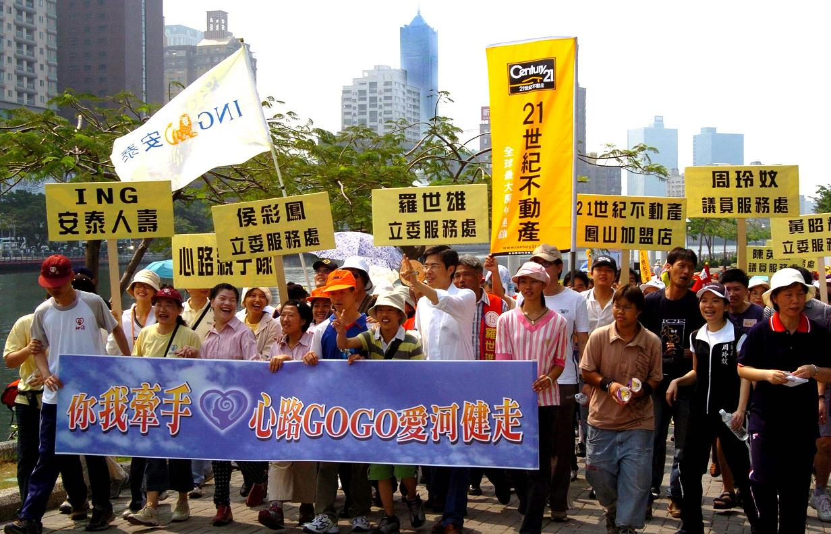 | 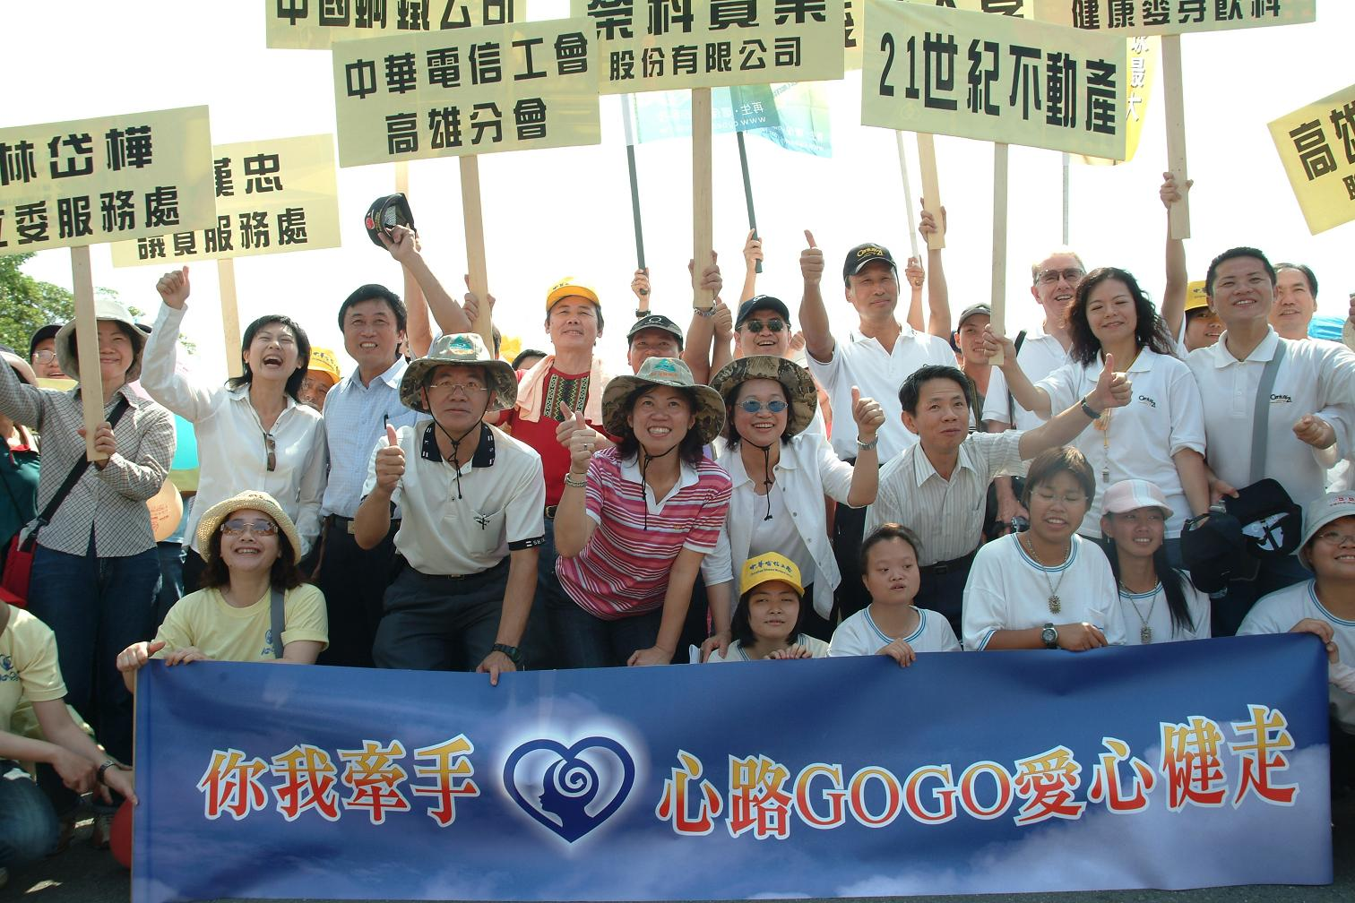
2005愛河健走活動 | 2006鳳山一家工場健走活動
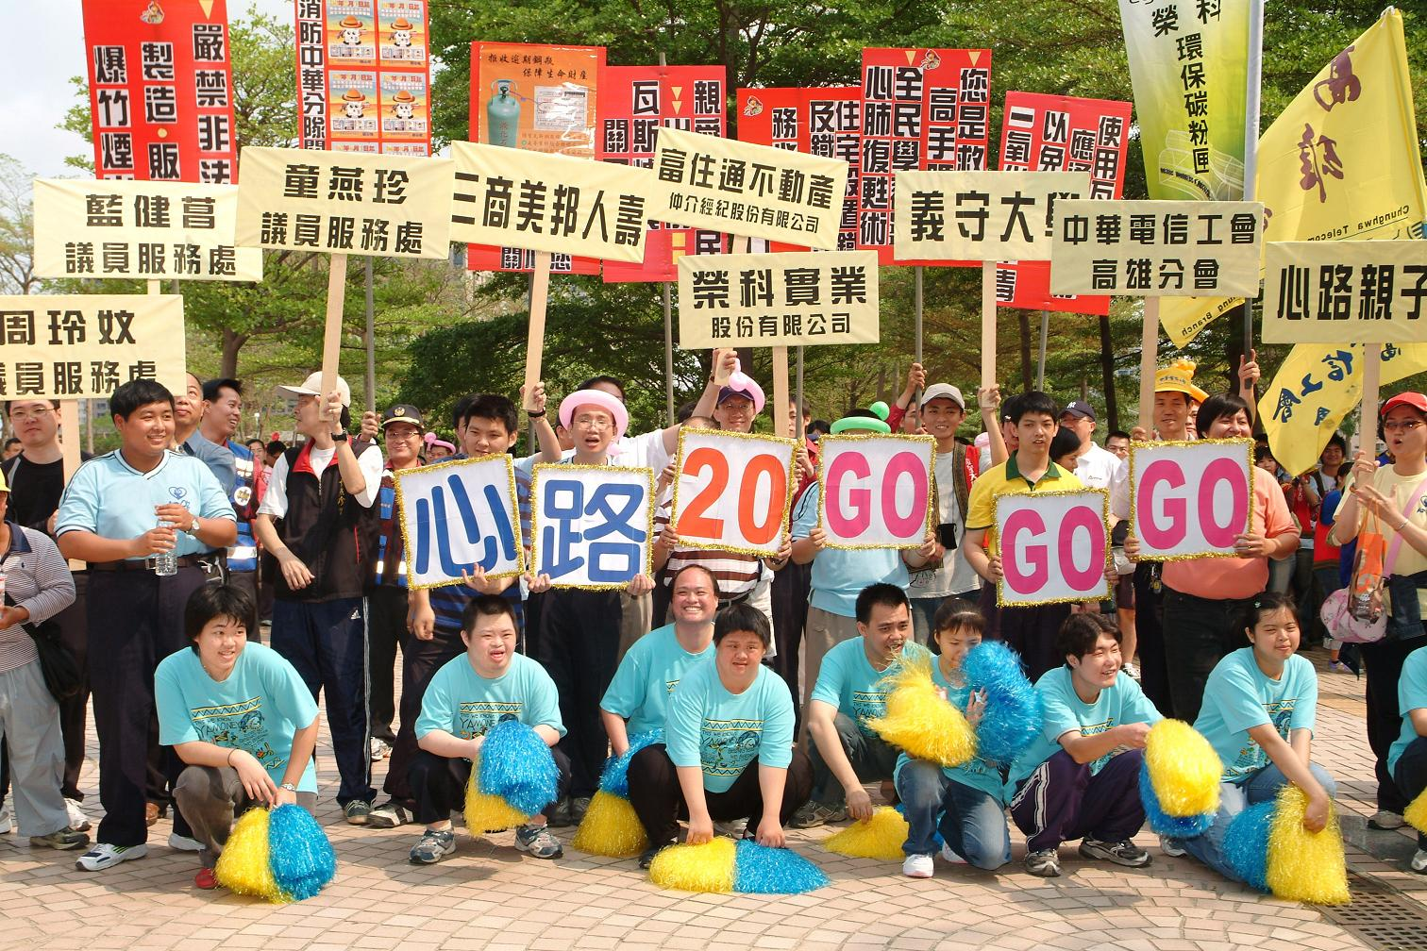 | 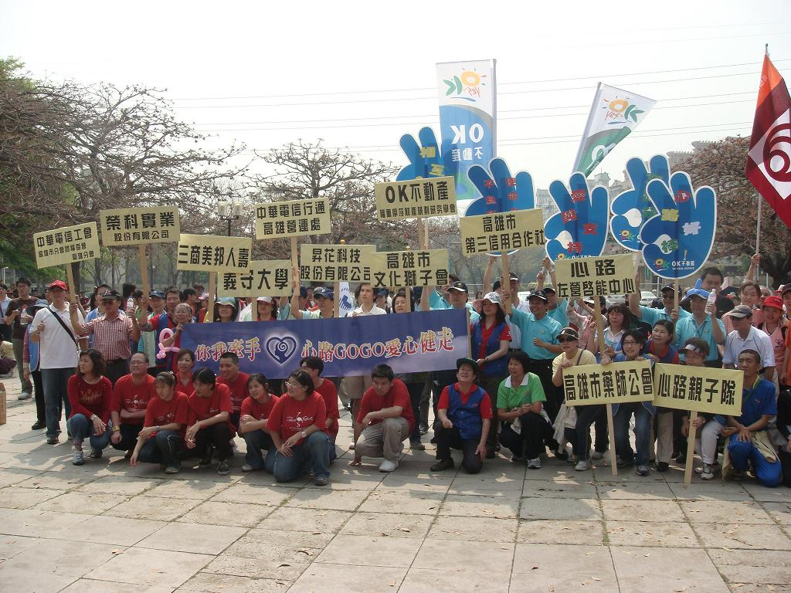
2007高雄美術館健走活動 | 2008高雄都會公園健走活動
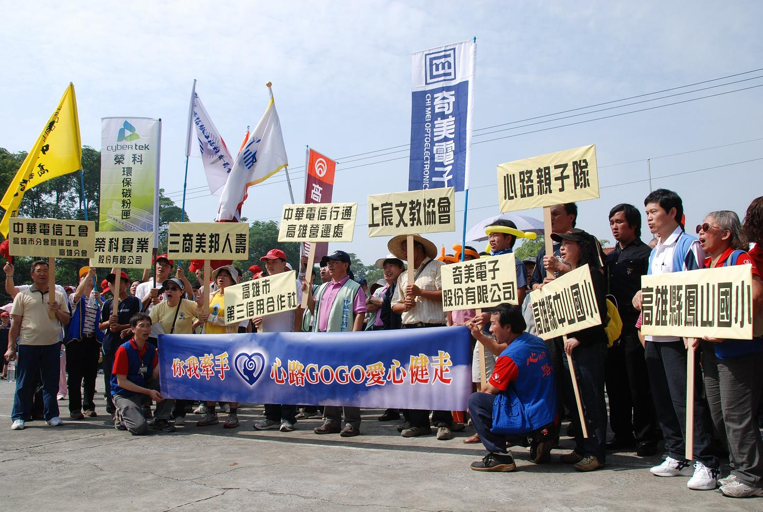 | 2010澄清湖健走活動  歡迎各界組團參加
2009鳳山熱帶園區健走活動

「2010心路愛心健走」團體報名表（一）

團體名稱
（請寫全名）
參加人數
聯絡人
地址
電話
e-mail

說明事項：
1、每隊參加健走人數20人以上（歡迎親屬參加），參加健走人員請繳交報名費100元，心路基金會開立捐款收據給捐款人。
2、每隊參加人員請於2010年3月27日（六）上午8：00～8：30，在澄清湖風景區
兒童遊戲場斜前方大草坪集合。
3、心路基金會於活動前送交「澄清湖門票代用券」給參加團隊聯絡人，每隊參加人員當天持「代用券」進入澄清湖，停車問題自行處理。
4、健走活動將贈送參加人員飲料及心路枝仔冰。
5、參加團隊由心路基金會統一製作單位名牌，請領隊手持名牌，展示參加團體名稱。

聯絡人：心路南區服務處 / 鄭慧曼、電話：07-3219911、傳真：07-3217514

「2010心路愛心健走」個人報名表（二）

姓名
報名費（元）
收據抬頭
地址
電話
e-mail

請問您是否收過心路的資訊：
※心路雙月刊 □已收到 □沒有、請寄給我
※心路電子報 □已收到 □沒有、請寄給我
※感謝您參加愛心健走活動，心路基金會服務智能障礙者及其家庭，
敬請您持續支持與協助！
心路基金會南區服務處、電話：07-321-9911 傳真：07-321-7514
地址：高雄市三民區博愛ㄧ路372號5樓
郵政劃撥：11825916、網址：http：//www.syinlu.org.tw

